Поэтому обращаю ваше внимание на необходимость использования только проверенных сайтов, внимательного прочтения текстов СМС-сообщений с кодами подтверждений, проверки реквизитов операции.
Для минимизации возможных хищений при проведении операций с использованием сети «Интернет» рекомендуется оформить виртуальную карту с установлением размера индивидуального лимита, ограничивающего операции для данного вида карты, в том числе с использованием других банковских карт, выпущенных на имя держателя карты.
Когда банк считает подозрительными операции, которые совершаются от имени клиента, он может по своей инициативе временно заблокировать доступ к сервисам СМС-банка и онлайн-кабинета. Если операции совершены держателем карты, для быстрого возобновления доступа к денежным средствам достаточно позвонить в контактный центр банка.
В случае смены номера мобильного телефона или его утери свяжитесь с банком для отключения и блокировки доступа к СМС-банку и заблокируйте сим-карту, обратившись к сотовому оператору.
При возникновении малейших подозрений насчет предпринимаемых попыток совершения мошеннических действий следует незамедлительно уведомлять об этом банк.
В связи с изложенным предлагаю неукоснительно соблюдать приведенные в настоящей памятке меры и рекомендации.
В случае нарушения ваших, можете обращаться в:
- отделения МВД России по Беляевскому району, ул. Комсомольская 28 "а". тел. 2-20-48;
- прокуратуру Беляевского района, ул. Ленинская 42 «е», тел. 2-17-06.
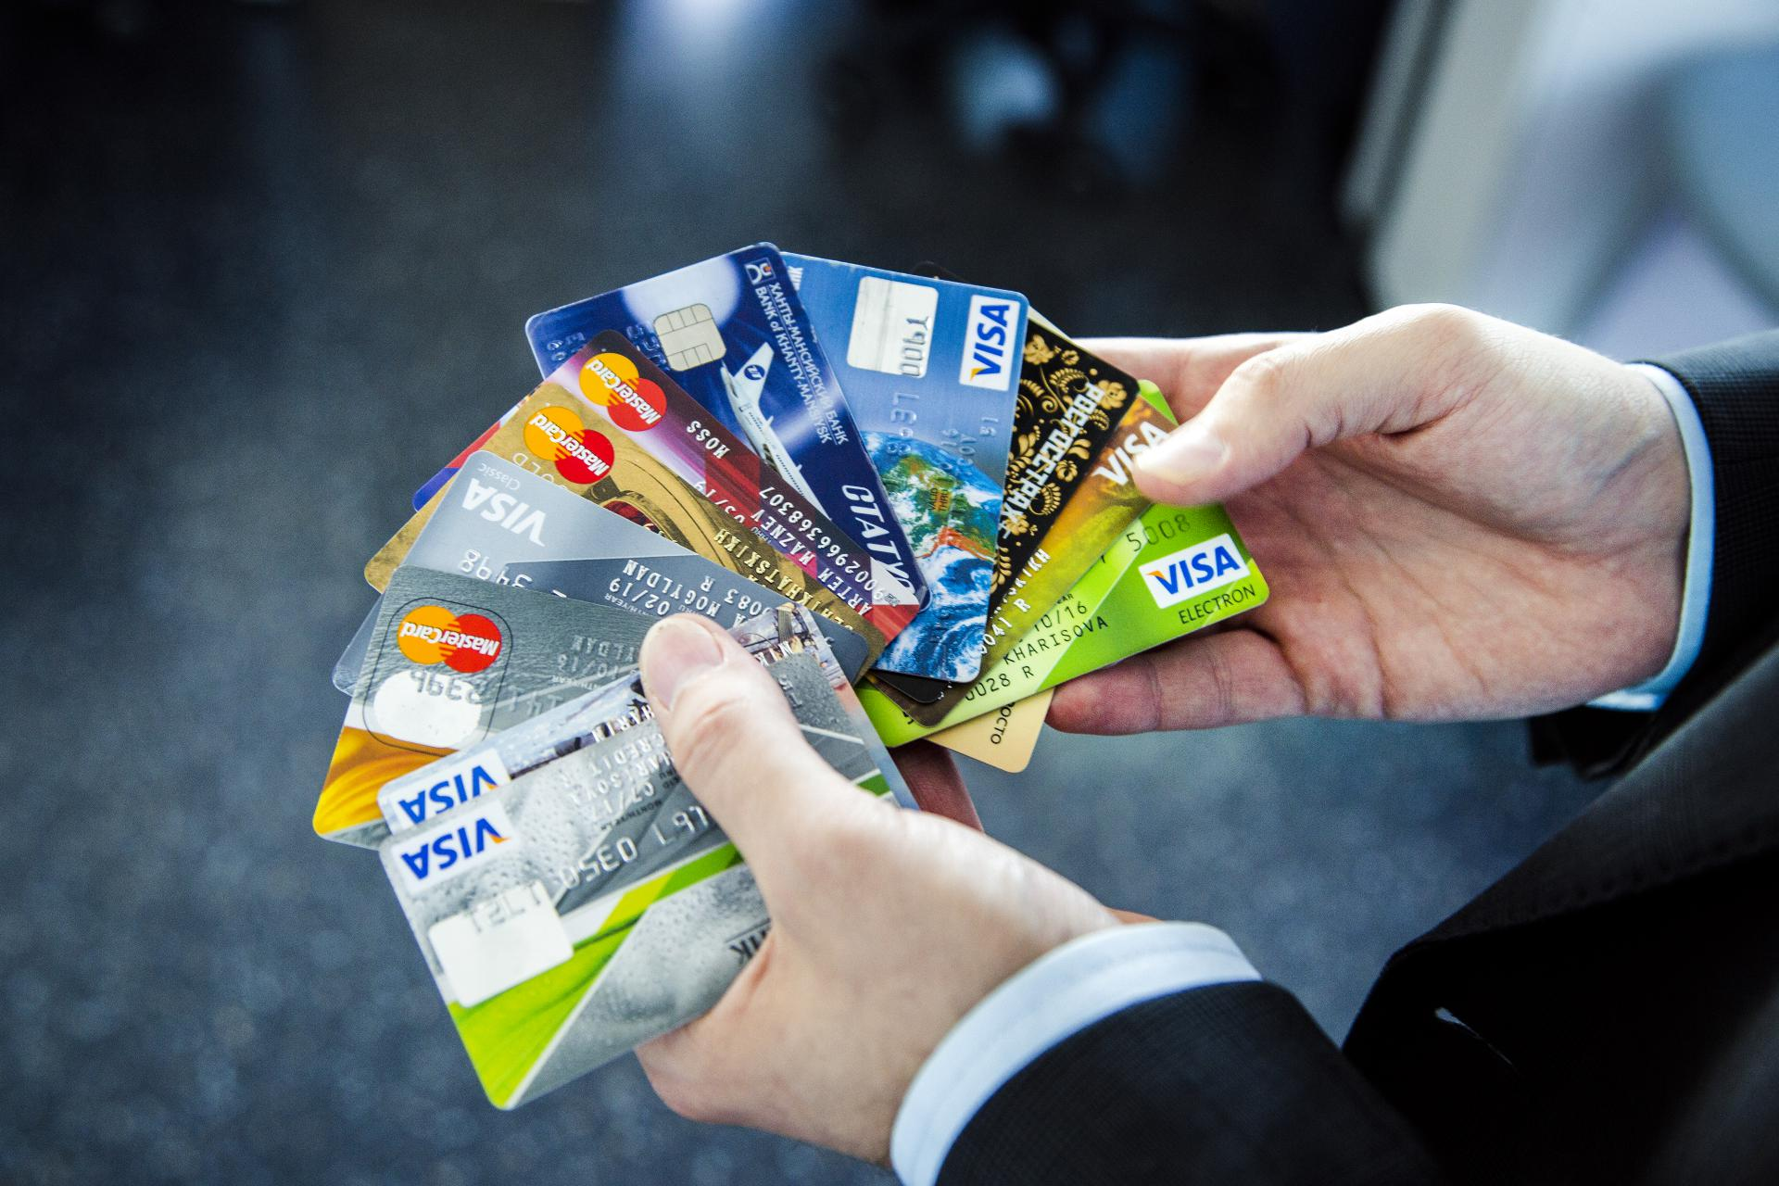



Прокуратура Оренбургской области
Прокуратура Беляевского района

ПАМЯТКА
О мерах по предупреждению хищений денежных средств при использовании банковских карт

С. Беляевка
2021

Прокуратурой проанализированы обращения о фактах хищений денежных средств с банковских карт граждан Российской Федерации.
Результаты анализа свидетельствуют о возросшем числе подобных преступлений, которым, как показывает практика, способствуют недостаточная осведомленность граждан в области информационных технологий и пренебрежительное отношение к элементарным правилам безопасности.
Для предотвращения противоправных действий по снятию денежных средств с банковского счета необходимо исходить из следующего.
Сотрудники банка никогда по телефону или в электронном письме не запрашивают:
персональные сведения (серия и номер паспорта, адрес регистрации, имя и фамилия владельца карты);
реквизиты и срок действия карты;
пароли или коды из СМС-сообщений для подтверждения финансовых операций или их отмены;
логин, ПИН-код и CVV-код банковских карт.
Сотрудники банка также не предлагают:
установить программы удаленного доступа (или сторонние приложения) на мобильное устройство и разрешить подключение к ним под предлогом технической поддержки (например, удаление вирусов с устройства);
перейти по ссылке из СМС-сообщения;
включить переадресацию на телефоне клиента для совершения в дальнейшем звонка от его имени в банк;
под их руководством перевести для сохранности
денежные средства на их счет;
зайти в онлайн-кабинет по ссылке из СМС-сообщения
или электронного письма.
Банк может инициировать общение с клиентом только для консультаций по продуктам и услугам кредитно-финансового учреждения. При этом звонки совершаются с номеров, указанных на оборотной стороне карты, на сайте банка или в оригинальных банковских документах. Иные номера не имеют никакого отношения к банку.
Следует использовать только надежные официальные каналы связи с кредитно-финансовым учреждением. В частности, форму обратной связи на сайте банка, онлайн-приложения, телефоны

горячей линии, группы или чат-
боты в мессенджерах (если таковые имеются), а также
официальные банковские приложения из магазинов Арр Store, Google Play, Microsoft Store.
Необходимо учитывать, что держатель карты обязан самостоятельно обеспечить конфиденциальность ее реквизитов и в этой связи избегать:
подключения к общедоступным сетям Wi-Fi;
использования ПИН-кода или CW-кода при заказе товаров и услуг через сеть «Интернет», а также по телефону (факсу);
сообщения кодов третьим лицам (в противном случае любые операции, совершенные с использованием ПИН-кода или CVV-кода, считаются выполненными самим держателем карты и не могут быть опротестованы).
При использовании банкоматов отдавайте предпочтение тем, которые установлены в защищенных местах (например, в госучреждениях, офисах банков, крупных торговых центрах).
Перед использованием банкомата осмотрите его и убедитесь, что все операции, совершаемые предыдущим клиентом, завершены; что на клавиатуре и в месте для приема карт нет дополнительных устройств; обращайте внимание на неисправности и повреждения.
Совершая операции, не прислушивайтесь к советам незнакомых людей и не принимайте их помощь.
При использовании мобильного телефона соблюдайте следующие правила:
при установке приложений обращайте внимание на полномочия, которые они запрашивают. Будьте особенно осторожны, если приложение просит права на чтение адресной книги, отправку СМС-сообщений и доступ к сети «Интернет»;
отключите в настройках возможность использования голосового управления при заблокированном экране.
Применяя сервисы СМС-банка, сверяйте реквизиты операции в СМС- сообщении с одноразовым паролем от официального номера банка. Если реквизиты не совпадают, то такой пароль вводить нельзя.
При оплате услуг картой в сети «Интернет» (особенно при привязке к регулярным платежам или аккаунтам) требуется всегда учитывать высокую вероятность перехода на поддельный сайт, созданный мошенниками для компрометации клиентских данных, включая платежные карточные данные.

